广东外语外语大学2022级成人高等学历教育新生缴费指引

一、缴费时间：
即日起——2022年2月28日，具体为每天6:00—21:00，其余时间不开放。
二、缴费方式：
方式一：成教学生网络缴费操作流程（电脑端）
- 点击或输入网址：https://gwcj.gdufs.edu.cn/tuitionFee.html?tdsourcetag=s_pctim_aiomsg ，进入缴费网页。
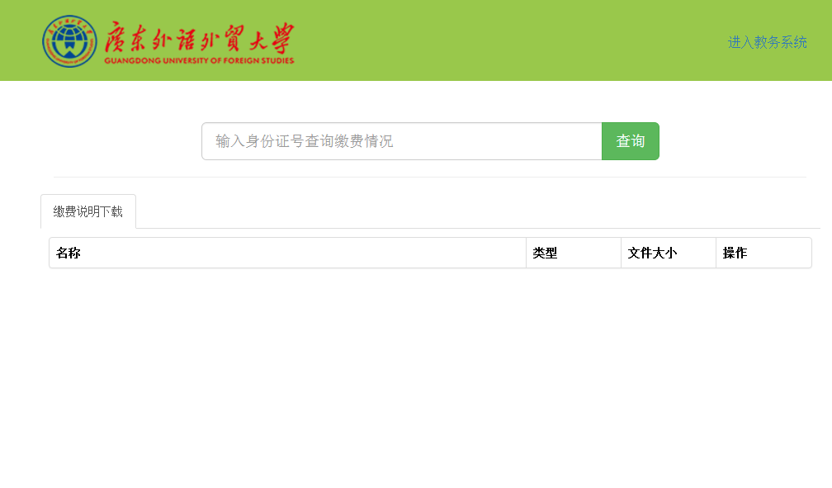
（网络缴费网页）

- 输入身份证号码，点击【查询】按钮，查询个人缴费情况。如未缴费，则点击“操作”栏的【去缴费】，开始缴费。
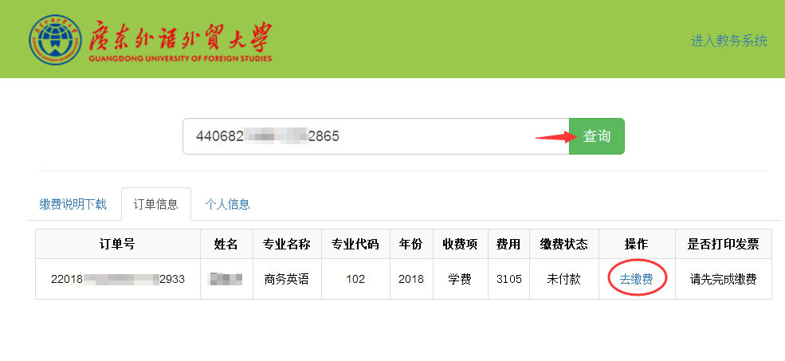
（查询缴费情况）

- 跳转到“广东外语外贸大学统一支付平台”，核对缴费信息无误后，选择缴费方式：网银或微信支付。
【网银】方式：如有中行网银，则选择“中国银行”；如无，则选“其他银行”，从银行列表中选择银行支付，也可以选【银联卡支付】，通过输入账号、密码、手机验证码支付。（建议使用微信支付）
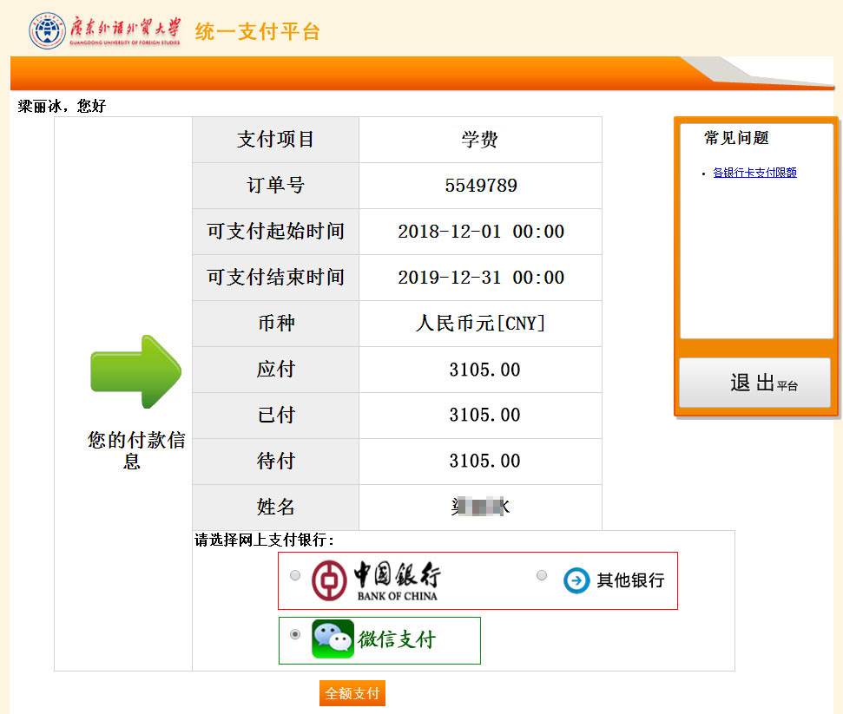
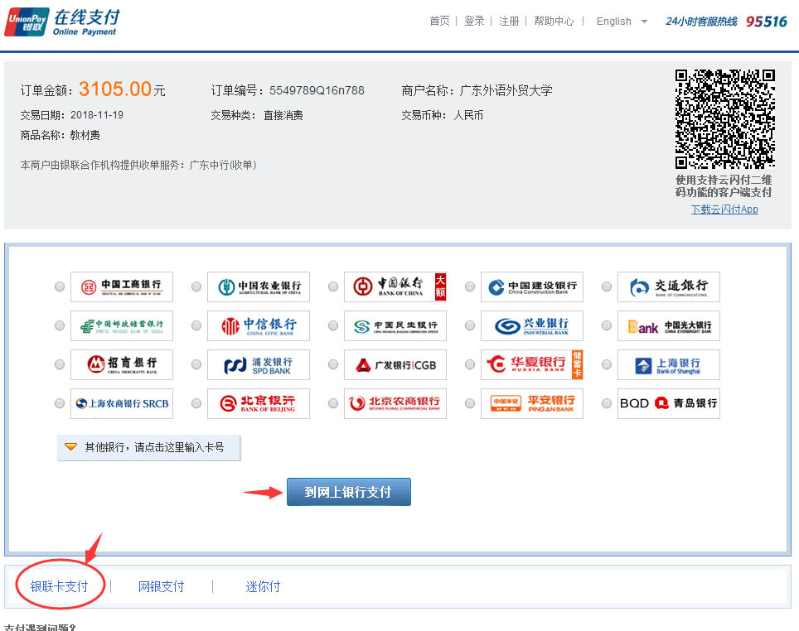
【银联卡支付】操作：先输入银行卡号（借记卡或信用卡皆可），下一步，“请点此安装”下载安装银联安全插件，安装后，输入银行卡密码，获取手机短信验证码，确认付款
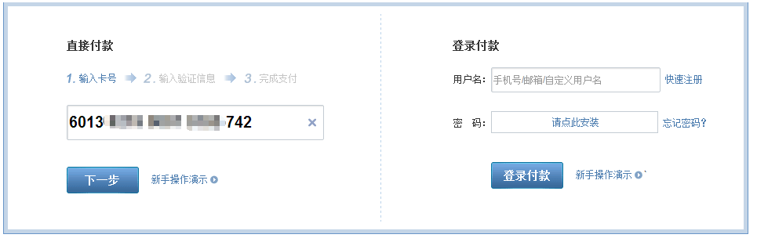
（银联卡支付操作）
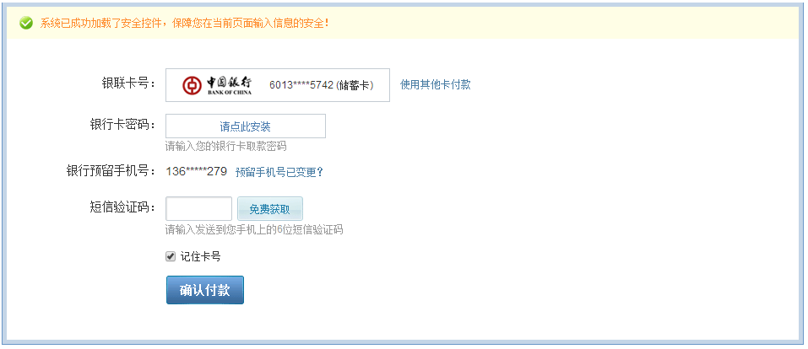

【微信支付】：在手机端打开微信“扫一扫”，对准生成的二维码扫描，在手机上支付即可
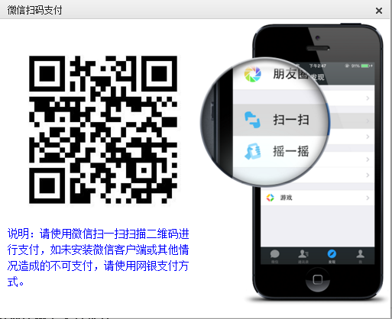
- 付款后，请勿关闭网页，等待数据自动传输。待显示【已成功付款】后关闭。
- 【申请发票】：在“查询缴费情况”页面，输入个人身份证号码，点击“查询”。在结果中点击“申请打印发票”，输入单位名称，提交更改。
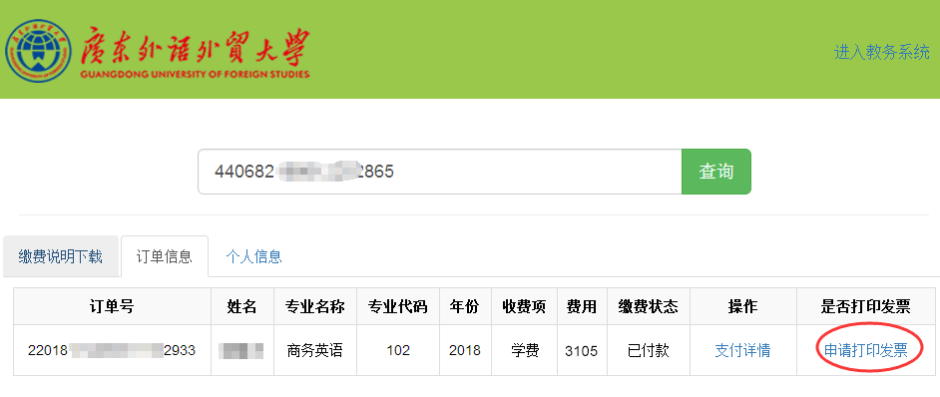
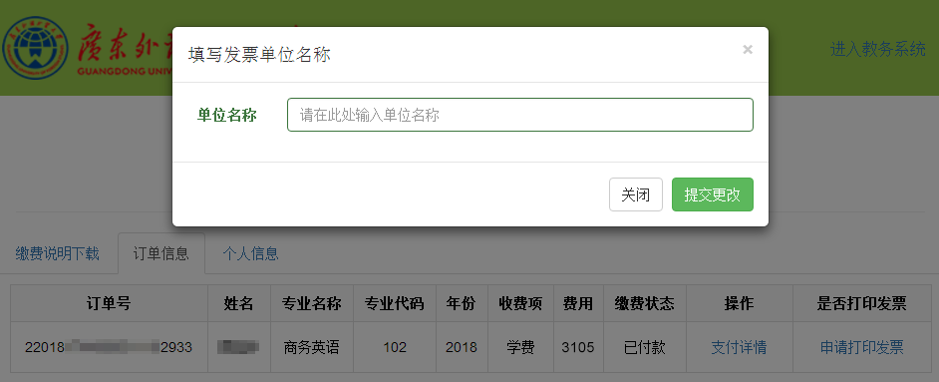

方式二：成教学生网络缴费操作流程（手机端）

- 点击或输入网址：https://gwcj.gdufs.edu.cn/tuitionFee.html?tdsourcetag=s_pctim_aiomsg ，进入缴费网页。
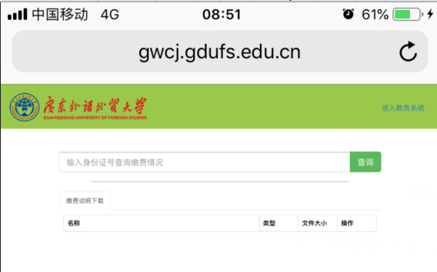
（网络缴费手机网页）

- 输入身份证号码，点击【查询】按钮，查询个人缴费情况。如未缴费，则点击“操作”栏的【去缴费】，开始缴费。
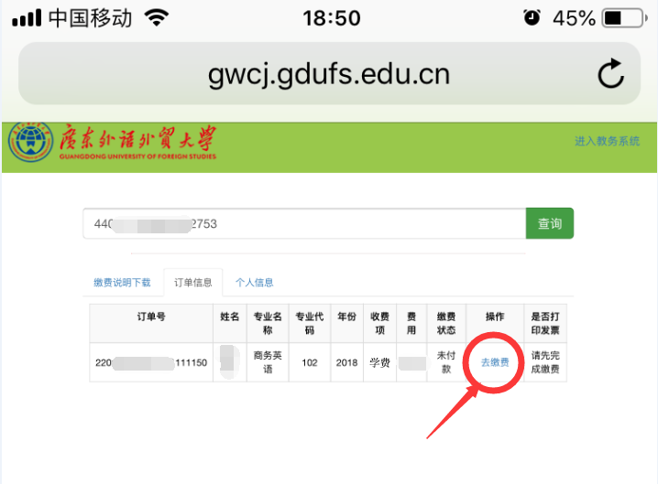
（查询缴费订单情况）

温馨提醒：部分手机可能存在手机网页窗口拦截情况，ios系统手机可在手机设置--Safari浏览器--阻止弹出式窗口，关掉阻止弹出式窗口，点击“去缴费”会出现如下图窗口，允许即可；安卓手机直接在浏览器设置—关闭广告过滤即可。
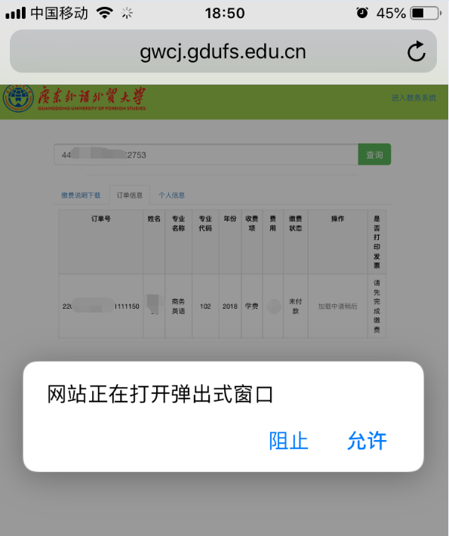
- 跳转到“广东外语外贸大学统一支付平台”，核对缴费信息无误后，选择缴费方式：网银或微信支付。
【网银】方式：如有中行网银，则选择“中国银行”；如无，则选“其他银行”，从银行列表中选择银行支付，也可以选【银联卡支付】，通过输入账号、密码、手机验证码支付。（建议使用微信支付）

【银联卡支付】操作：先输入银行卡号（借记卡），下一步，输入银行取款密码以及绑定手机获取短信验证码，确认付款，支付成功请点击返回商户，或者重新刷新页面。

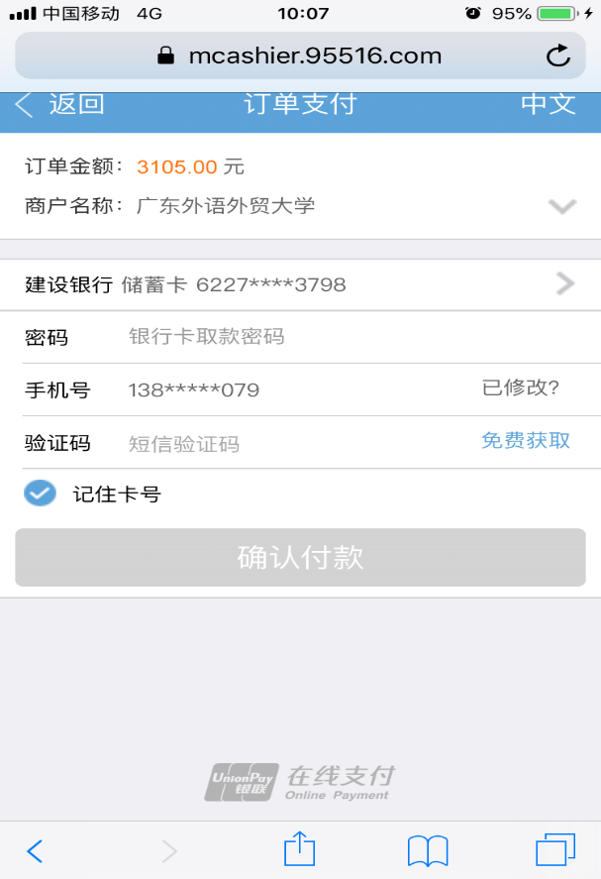
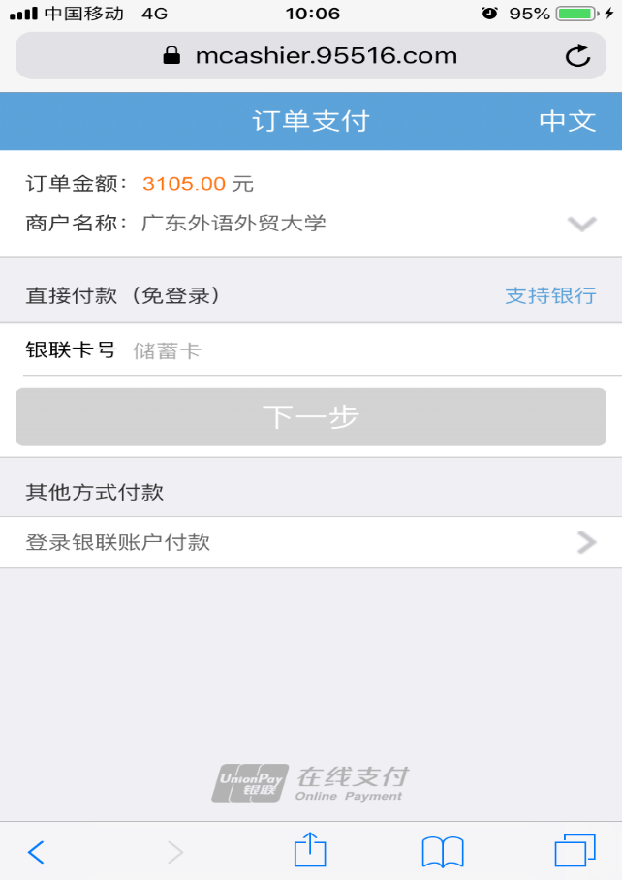
【微信支付】：手机截屏保存图片，然后打开手机微信“扫一扫”，点击右上角的相册，选择刚刚保存的图片，则跳转到图二界面，点击“立即支付”进行学费、教材费支付；
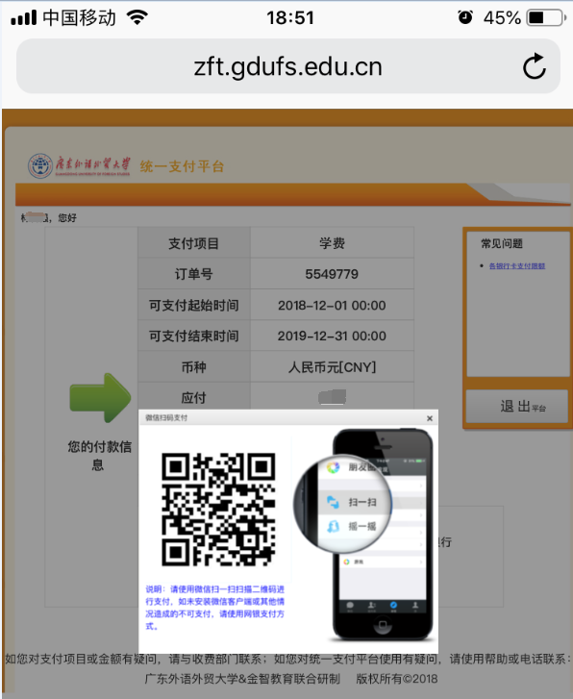

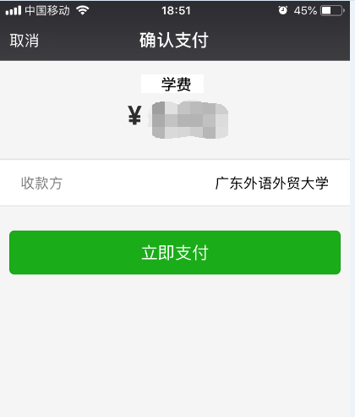
（图二）

- 付款后，请刷新手机网页。
- 【申请发票】：在“查询缴费情况”页面，输入个人身份证号码，点击“查询”。在结果中点击“申请打印发票”，输入单位名称，提交更改。

三、收费票据的查询和打印
学生端：
学生可在缴费页面输入身份证号，然后选择“个人信息”栏，可查看最新一次缴费的学费票据信息。
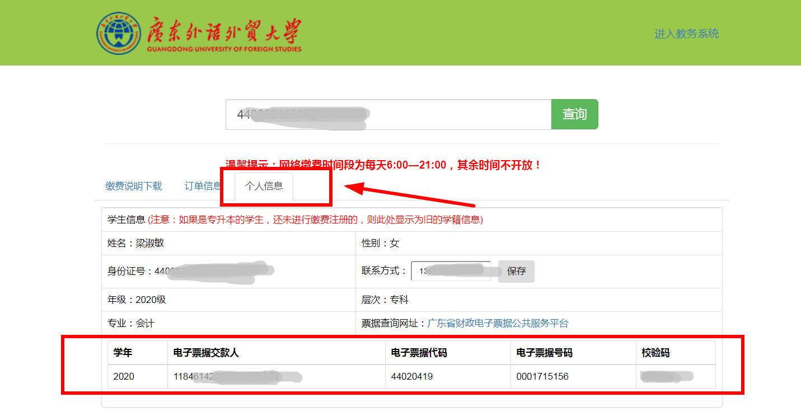

学生查询好学费收据信息后，可以自行下载，步骤如下：
1.成教学费票据下载网址：http://210.76.75.138/billcheck/html/index.html
2.交款人默认为：学号+姓名，如果缴费时选择开公司名，则交款人为公司名。
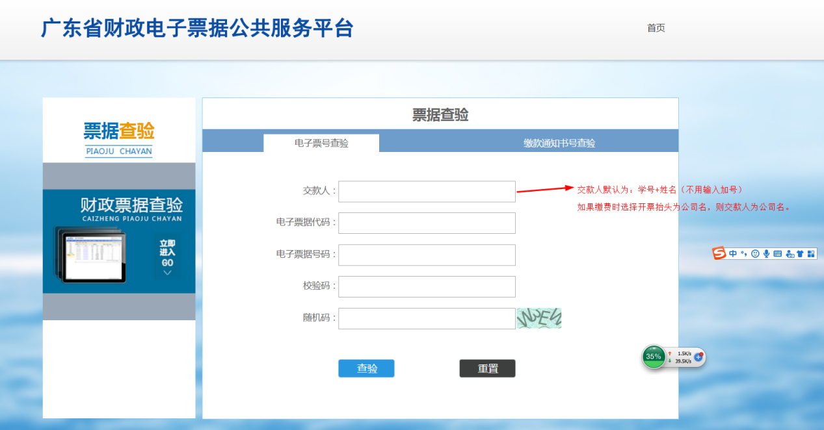
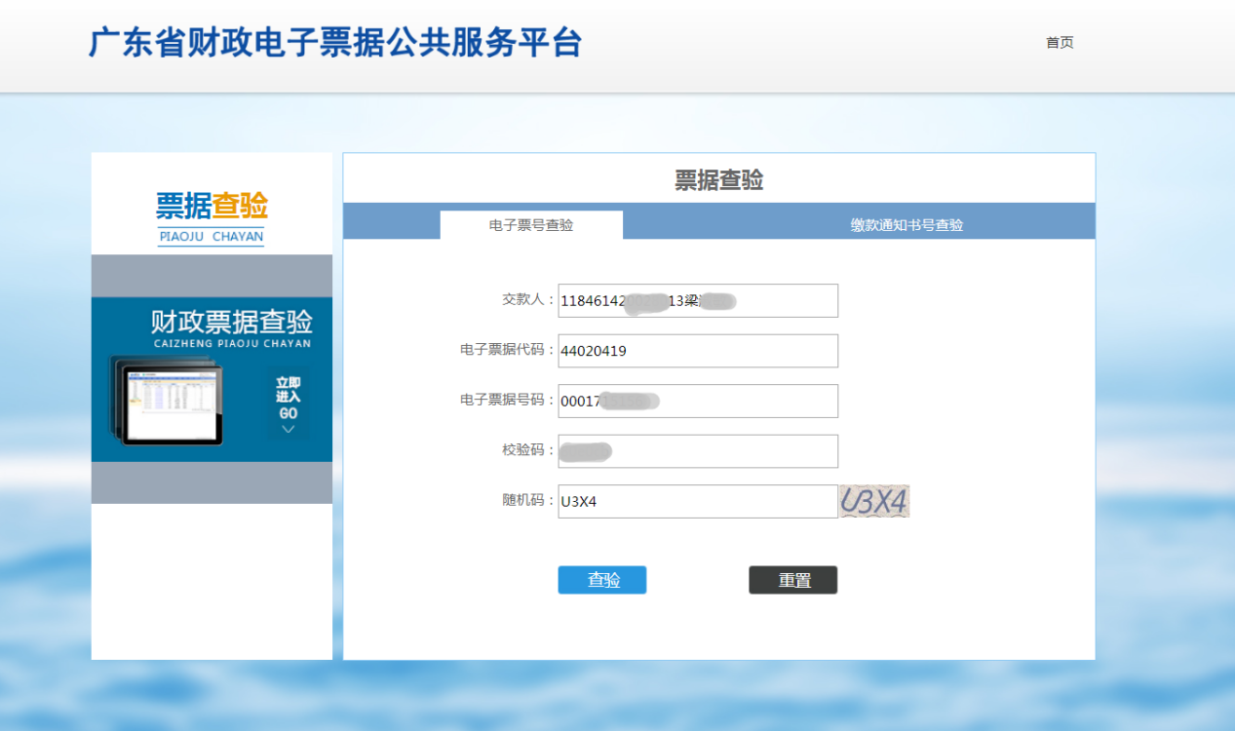

3.开票成功的电子票据如下
